Св-19 Физика 27.10.2020
Задание для обучающихся с применением дистанционных образовательных технологий и электронного обучения
Группа: Св-19 Учебная дисциплина: Физика.
Тема занятия: Звуковые волны.
Форма: лекция
Содержание
- Оформит конспект
- Выполнить тестовое задание

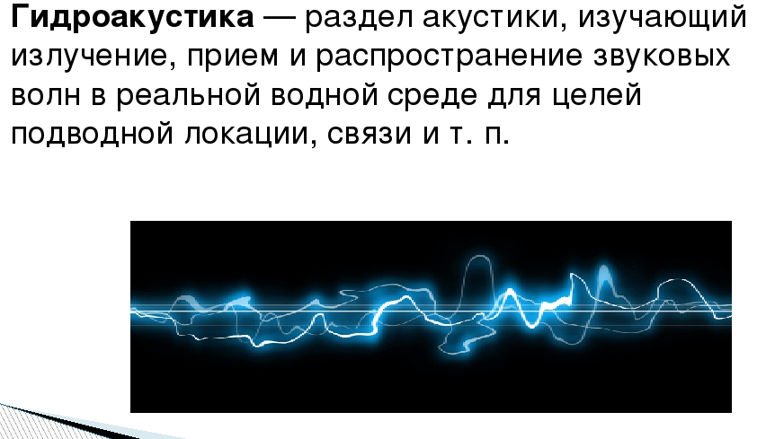 | 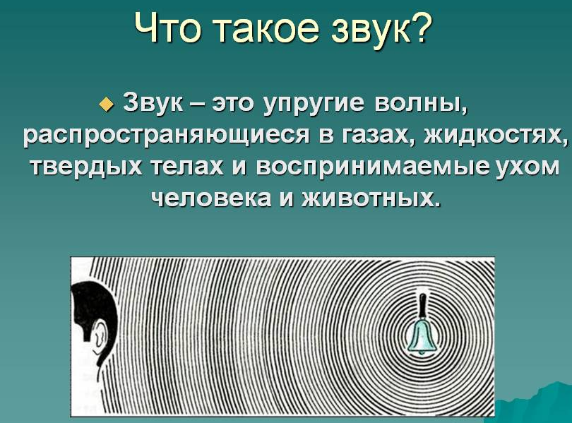
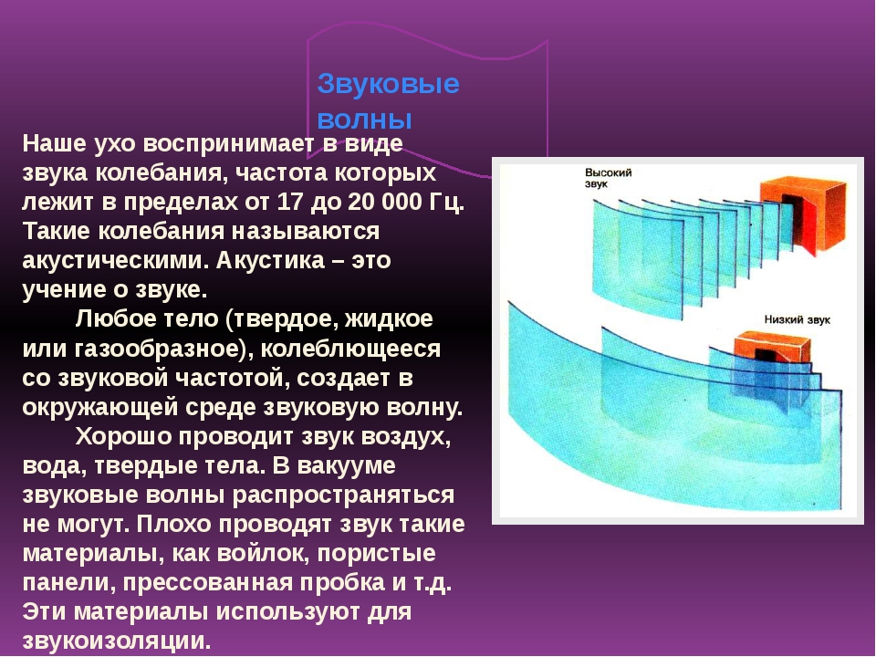
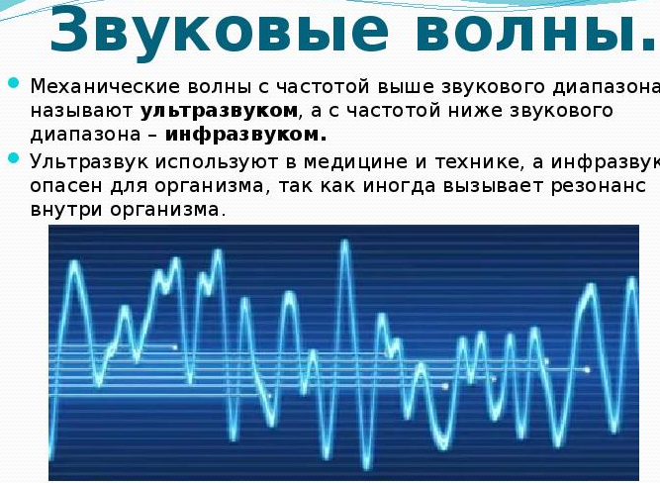
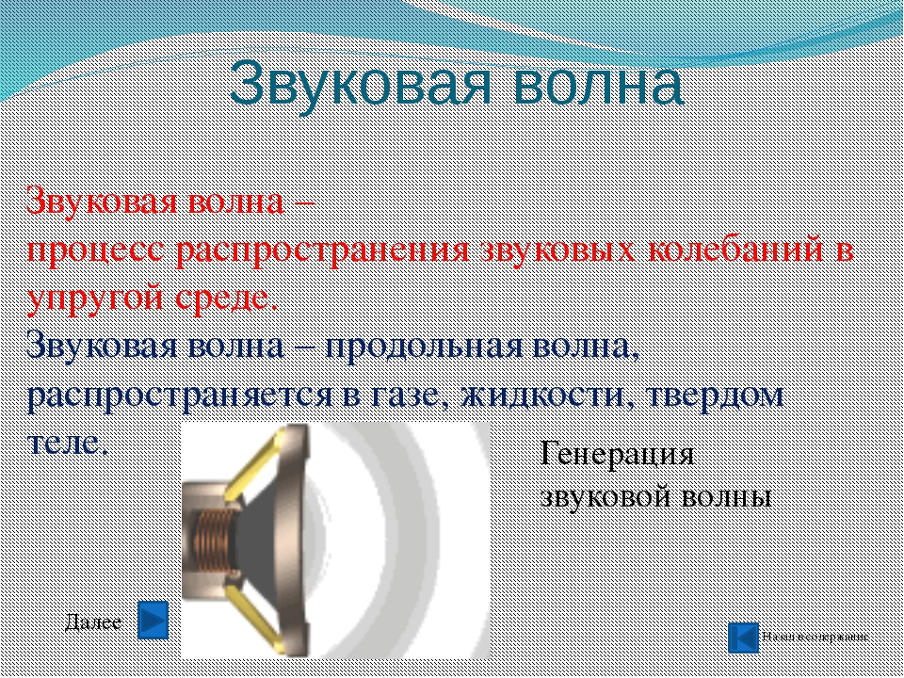

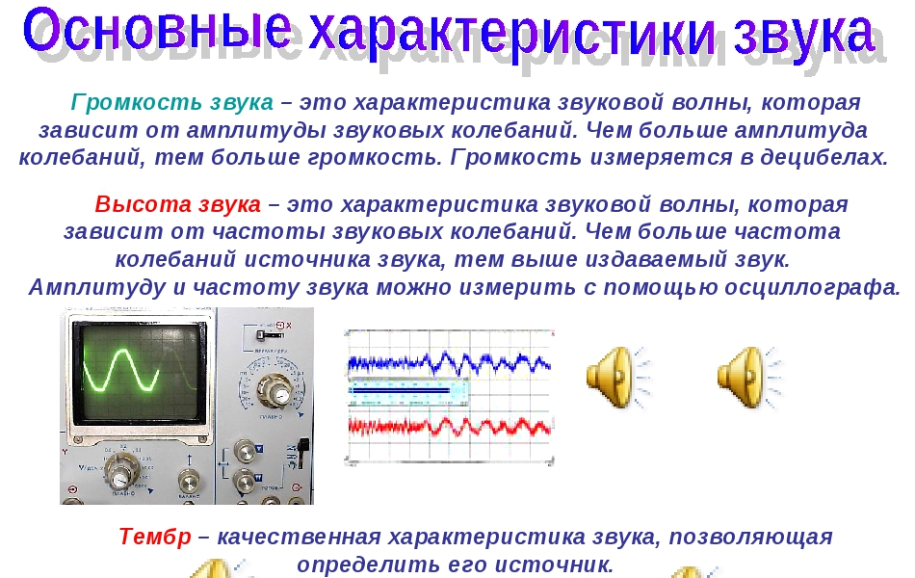
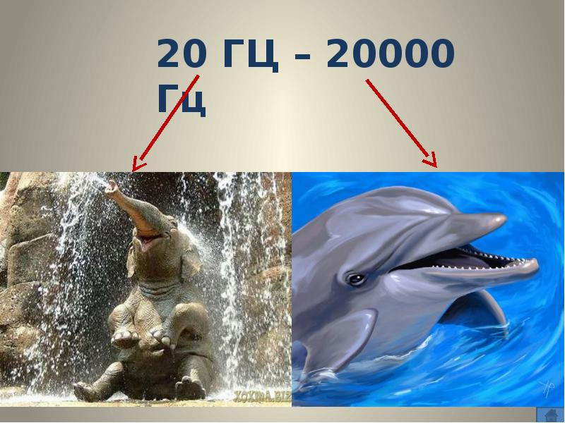

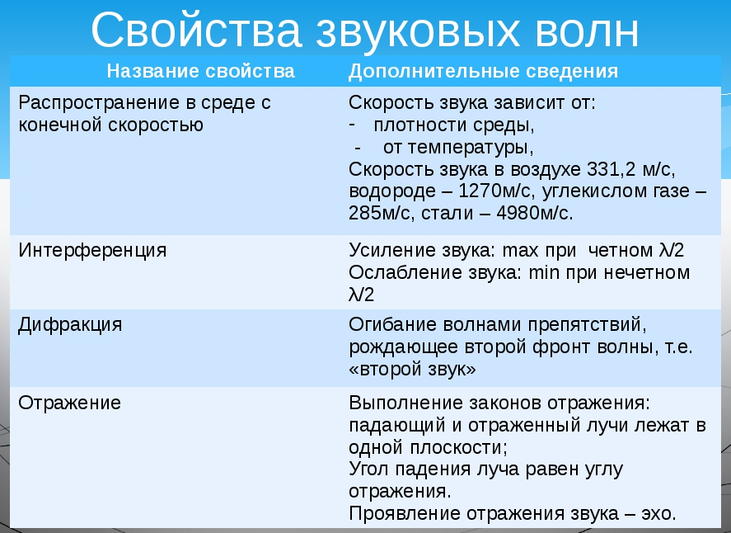
Тестовое задание
1. Обязательным условием возбуждения звуковой волны являются:
А. Наличие источника колебаний
Б. Наличие упругой среды
В. Наличие газовой среды
Верно (-ы) утверждение (-я)
Выберите один из 4 вариантов ответа:
1) Б и В 2) А и Б 3) А, Б и В 4) А и В

2. К какому виду волн относятся звуковые волны?
Выберите один из 4 вариантов ответа:
1) Среди ответов нет верного 2) К поперечным механическим
3) К продольным механическим 4) К электромагнитным

3. Какова примерно самая низкая частота звука, слышимая человеком?
Выберите один из 4 вариантов ответа:
1) 2000 Гц 2) 20000 Гц 3) 20 Гц 4) 2 Гц

4. От чего зависит высота звука?
Выберите один из 4 вариантов ответа:
1) От частоты 2) От амплитуды
3) От всех трех параметров 4) От громкости звука

5. В какой среде звуковые волны не распространяются?
Выберите один из 4 вариантов ответа:
1) В твердых телах 2) В жидкостях
3) В газах 4) В вакууме

Бланк ответов

№ вопроса | 1 | 2 | 3 | 4 | 5
ответ

Выполненные задания оформите в текстовом редакторе и прикрепите в разделе "Моя работа" в Гугл классе. Не забывайте, после выполнения работы нажать кнопку "Сдать"
Срок выполнения задания: 27.10.2020.
Электронная почта: tich59@mail.ru

